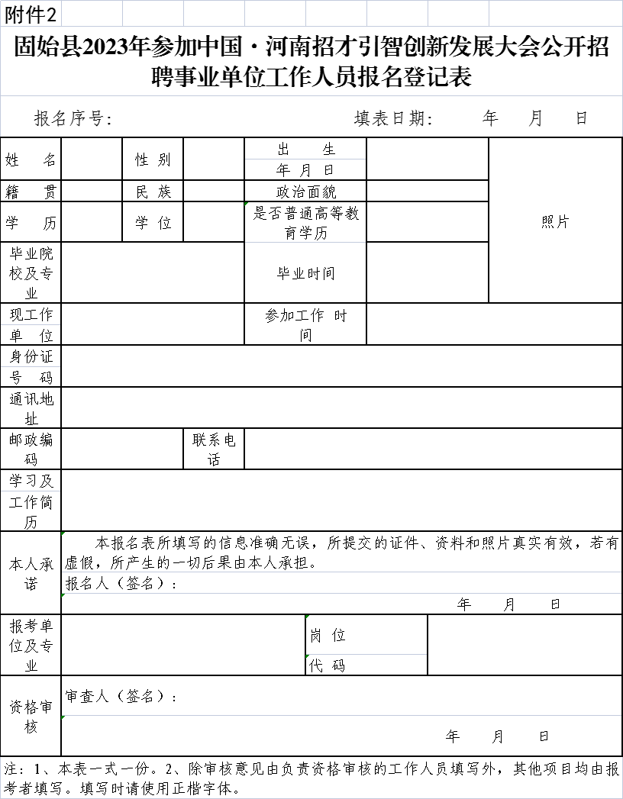
附件3：
固始县2023年参加中国·河南招才引智创新发展大会公开招聘事业单位工作人员专业需求类别

一、拟录用岗位的专业要求为某专业类别的，报考人员所学专业必须为该专业类别中所涵盖的专业。二、拟录用岗位的专业要求为某专业类别中某具体专业的，报考人员所学专业必须为该岗位要求的专业。三、专业类别（一）安全科学与工程类：安全科学与工程，安全工程，雷电防护科学与技术，灾害防治工程，救援技术，安全技术管理。（二）中国语言文学类：文艺学，语言学及应用语言学，汉语言文字学，中国古典文献学，中国古代文学，中国现当代文学，中国少数民族语言文学，文学阅读与文学教育，比较文学与世界文学，经济秘书，广播影视文艺学，汉语言文学，汉语言，汉语国际教育，对外汉语，藏语言文学，蒙古语言文学，维吾尔语言文学，朝鲜语言文学，哈萨克语言文学，语言学，编辑学，少数民族语言文学教育，古典文献学，中国语言文化，中国语言文学，中文应用，华文教育，应用语言学，古典文献，文学，中国文学，汉语言文学与文化传播，秘书学，文秘，文秘学，中文秘书教育，现代秘书，中文，经济秘书，中国学，医学文秘，汉语，涉外文秘，文物鉴定与修复，文化事业管理，文化市场经营与管理，中国少数民族语言文化，文秘档案，经贸文秘，经济秘书，现代文员，公共关系与文秘，汉语言文学教育。（三）新闻传播学类：新闻学，传播学，新闻与传播，出版，编辑出版学，媒体与文化分析专业，广播电视新闻学，编辑出版学，媒体创意，国际新闻，体育新闻，新闻，广告学，广播电视学，网络与新媒体，新媒体与信息网络，广播电视技术，摄影摄像技术，影像工程，音像技术，影视多媒体技术，影视动画，影视广告，新闻采编与制作，电视节目制作，电视制片管理，新闻学与大众传播，信息传播与策划，传媒策划与管理，影视灯光艺术，数字传媒艺术，电视摄像，作曲技术，剪辑，录音技术与艺术，新闻与文秘。（四）工商管理类：企业管理，旅游管理，技术经济及管理，审计理论研究，政府审计理论与实务，内部控制与内部审计，独立审计与实务，审计学，财务管理，市场营销管理，工商管理硕士专业，会计硕士专业，管理硕士专业，商品学，审计，审计学，特许经营管理，资产评估，企业管理，国际企业管理，海关管理，商业经济管理，工商企业管理，工商行政管理，会计，会计学，审计实务，财务会计，财务会计教育，国际会计，会计电算化，财务电算化，注册会计师，会计与统计核算，财务信息管理，工业会计，企业会计，理财学，企业财务管理，财会，劳动关系，食品经济管理，市场营销教育，经济与行政管理，会计信息化，商务策划管理，工商企业管理，企业管理，工商行政管理，人力资源管理，工商管理，商务管理，连锁经营管理，企业资源计划管理，招商管理，采购供应管理，项目管理，市场营销，国际市场营销，家具与市场营销，市场开发与营销，营销与策划，医药营销，公共关系，商业企业管理，物流管理，商业经济管理，财务管理，财务信息管理，会计与统计核算，会计与审计，审计实务，电算会计，金融会计与审计，企业财务管理，财会，财务会计，审计，财务审计与税务管理，涉外会计。（五）法学类：比较法学，宪法学与行政法学，中国刑法学，国际法，经济刑法学，犯罪学，民法学，刑事诉讼法学，行政诉讼法学，法学理论，法理学，法律史，刑法学，民商法学，诉讼法学，经济法学，环境与资源保护法学，国际法学，国际公法，国际私法，国际经济法，军事法学，航空法与空间法，国际人权法，国际环境法，国际民事诉讼与仲裁，WTO法律制度，中国司法制度，比较司法制度，比较刑法学，司法制度，法律逻辑，知识产权，知识产权法学，民族法学，法学，知识产权，监狱学，知识产权法，诉讼法，法律，国际法，刑事司法，律师，涉外法律，法律事务，大法学，经济法学，涉外法律事务，司法助理，法律文秘，司法警务，法律事务，涉外经济法律事务，经济法律事务，律师事务，行政法律事务，书记官，海关国际法律条约与公约，检查事务，经济法，商贸法律。（六）统计学类：统计学，应用统计，统计学，统计，应用统计学。（七）建筑类：建筑历史与理论，建筑设计及其理论，城市规划与设计，建筑技术科学，城乡规划学，风景园林学，建筑学，城市规划，景观设计，历史建筑保护工程，景观建筑设计，景观学，风景园林，城镇建设，园林景观设计。（八）土木类：岩土工程，结构工程，市政工程，供热、供燃气、通风及空调工程，防灾减灾工程及防护工程，桥梁与隧道工程，建筑与土木工程，给排水工程，土木工程，建筑环境与设备工程，给水排水工程，城市地下空间工程，历史建筑保护工程，建筑设施智能技术，给排水科学与工程，建筑电气与智能化，道路桥梁与渡河工程，道路与桥梁工程，建筑工程 ，交通土建工程 ，供热通风与空调工程，城市燃气工程 ，工业与民用建筑，建筑工程教育，建筑节能技术与工程，建筑工程管理，给排水与采暖通风工程，建筑工程技术，建筑工程施工与管理，工业与民用建筑工程，地下工程与隧道工程技术，道路桥梁工程技术，基础工程技术，土木工程检测技术，建筑设备工程技术，供热通风与空调工程技术，建筑电气工程技术，楼宇智能化工程技术，工业设备安装工程技术，供热通风与卫生工程技术，机电安装工程，工程造价，工程监理，工程质量监督与管理，市政工程技术，城市燃气工程技术，给排水工程技术，建筑水电技术，建筑水电设备工程，建筑设计技术，建筑工程，建筑工程管理，建筑工程造价管理，工程预算管理。（九）测绘类：大地测量学与测量工程，摄影测量与遥感，地图制图学与地理信息工程，测绘工程，土地资源利用与信息技术，遥感科学与技术，大地测量 ，测量工程，地图学，土地资源利用与信息技术，工程测量技术，工程测量与监理，摄影测量与遥感技术，大地测量与卫星定位技术，地理信息系统与地图制图技术，地籍测绘与土地管理信息技术，矿山测量，测绘与地理信息技术，测绘工程技术，测绘与地质工程技术。（十）管理科学与工程类：管理科学与工程，项目管理等工程硕士专业，管理科学，信息管理与信息系统，工程管理，工程造价，房地产经营管理，产品质量工程，管理科学工程，管理科学与工程,房地产开发与管理,保密管理,项目管理，控制科学与工程，信息管理工程，工程造价管理，房地产经营与估价。（十一）金融学类：保险学，投资学，资产评估，应用金融，金融与管理，金融学，金融工程，金融管理，保险学，投资学，金融数学，经济与金融，保险，国际金融，货币银行学，金融，保险，金融管理与实务，国际金融，金融与证券，金融保险，保险实务，医疗保险实务，资产评估与管理，证券投资与管理，投资与理财，证券与期货，产权交易与实务，信用管理，农村合作金融，机动车保险实务。（十二）农业经济管理类：农业经济管理，林业经济管理，农业推广硕士专业（农村与区域发展），农村区域发展，农业经营管理教育，农业经济管理，农村行政管理，乡镇企业管理，林业经济信息管理，渔业资源与渔政管理，农业技术与管理，物流管理，林业信息工程与管理，都市林业资源与林政管理，农村行政与经济管理。（十三）体育学类：体育人文社会学，运动人体科学，体育教育训练学，民族传统体育学，体育硕士专业（体育教学、运动训练、竞赛组织、社会体育指导），体育教育，运动训练，社会体育，社会体育指导与管理，运动科学，武术与民族传统体育，民族传统体育，运动康复与健康，运动康复，运动保健康复，体育生物科学，体育管理，运动训练，武术，警察体育，休闲体育，竞技体育，体育保健，体育服务与管理，武术，体育。（十四）音乐学类：音乐学，舞蹈学，音乐与舞蹈学， 艺术硕士专业（音乐，舞蹈），作曲与作曲技术理论，音乐表演，舞蹈表演，舞蹈编导，艺术与科技，音乐科技与艺术，指挥，键盘乐器演奏，弦（打击）乐器演奏，中国乐器演奏，乐器修造艺术，音乐音响导演，舞蹈史与舞蹈理论，舞蹈教育，舞台艺术设计，歌舞表演、乐器维修技术，钢琴调律，乐器维护服务，钢琴伴奏，音乐教育。（十五）美术学类：美术学，艺术硕士专业（美术），绘画，雕塑，摄影，中国画，油画，版画，壁画，中国画与书法，书法学，雕塑艺术设计，雕刻艺术与家具设计，电脑美术设计，装饰艺术设计，美术装潢设计，美术，美术教育，书画鉴定。（十六）计算机类：计算机教育，计算机系统结构，计算机软件与理论，计算机科学与技术，软件工程，计算机与信息管理，计算机技术，应用软件工程，计算机科学技术，计算机科学教育，计算机网络技术，计算机网络工程，计算机网络技术工程，网络技术，网络工程，计算机数据库，数据库技术，计算机数据库技术，数据库，计算机管理，计算机应用，计算机控制，计算机控制技术，计算机通信，计算机通讯，计算机多媒体技术，多媒体技术，智能科学与技术，信息与计算机科学，计算数学及其应用软件，计算机与经济管理，计算机系统维护，计算机应用技术，计算机硬件，计算机器件，计算机设备，电器与电脑，可视化程序设计，Web应用程序设计，图形图像制作，办公自动化技术，经济计算机管理，软件工程，计算机网络，计算机及应用，计算机信息管理，计算机信息应用，计算机软件与理论，物联网工程，电子与计算机工程，空间信息与数字技术，仿真科学与技术，计算机软件，传感网技术，信息安全，信息管理与信息系统，计算机应用技术，计算机办公应用，计算机办公自动化，计算机网络技术与管理，网络技术与技术处理，网络技术与信息处理，多媒体与网络技术，多媒体制作，计算机系统维护，计算机硬件与外设，计算机信息管理，网络系统管理，网络构建技术，网络系统安全，网络构建专业，软件技术，WEB软件技术应用，软件测试，WEB应用程序设计，可视化编程，可视化程序设计，图形图像制作，计算机图形/图像制作，动漫设计与制作，计算机网络与安全管理，网站规划与开发技术，移动应用开发，移动设备应用开发，游戏软件，计算机游戏开发，数据通信与网络系统，数据库管理，航空计算机技术与应用，软件开发与项目管理，广告媒体开发，三维动画设计，计算机音乐制作，软件测试技术，嵌入式技术与应用，计算机与通信，经济计算机管理，经济信息管理与计算机应用，国际金融计算机管理，计算机软件及应用，计算机电子工程，计算机及应用，计算机经济信息管理，计算机网络与软件应用，计算机应用与维护，信息处理与自动化，信息管理与计算机。

